Fiche d’informations sur le projet des vacances d’hiver

# A – Faire le

# diagramme de cas d'utilisation (30 minutes

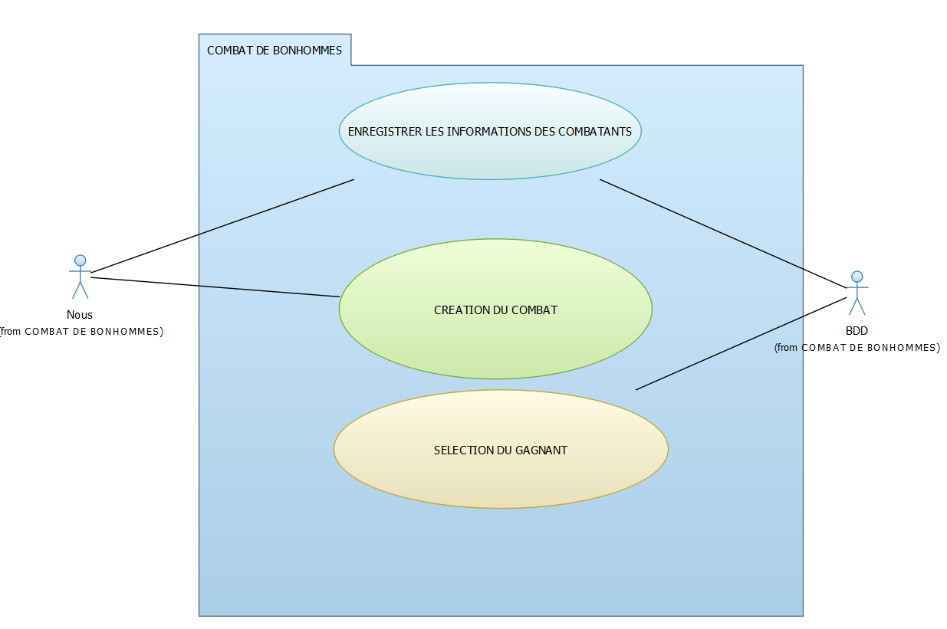

**B – Faire le diagramme d'exigences (30 Minutes)**

**C – décrivez en quelques lignes des scénarios d'utilisation de votre système (1h)**

La bulle « ENREGISTRER LES INFORMATIONS DES COMBATTANTS » va consister en deux formulaires cherchant à stocker les informations des deux combattants cherchant à s’inscrire à un combat. Ces informations seront ensuite retransmises dans une base de données.

La bulle « CREATION D’UN COMBAT » va nous demander quels combattants nous souhaitons faire combattre. Ceci avec un menu déroulant pour les combattants, la date et le lieu. Puis nous stockerons les données²²&-*-*-*-*-*-*-*-*-*-*-*-*-*-*-*-*-*-*-*-*-*-*-*-*-*-*²

La bulle « SELECTION DU GAGNANT »